администрация МУНИЦИПАЛЬНОГО ОБРАЗОВАНИЯ
СОСНОВОБОРСКИЙ ГОРОДСКОЙ ОКРУГ ЛЕНИНГРАДСКОЙ ОБЛАСТИ

постановление

от 05/04/2021 № 658

О внесении изменений в постановление администрации
Сосновоборского городского округа от 30.07.2019 № 1621
«Об утверждении Порядка составления и утверждения плана
финансово-хозяйственной деятельности муниципальных учреждений
Сосновоборского городского округа»

В целях приведения постановления администрации Сосновоборского городского округа от 30.07.2019 № 1621 «Об утверждении Порядка составления и утверждения плана финансово-хозяйственной деятельности муниципальных учреждений Сосновоборского городского округа» (в ред. от 30.10.2020 № 2196) в соответствие с Приказом Министерства финансов Российской Федерации от 31.08.2018 № 186н «О требованиях к составлению и утверждению плана финансово-хозяйственной деятельности государственного (муниципального) учреждения» (в ред. Приказов Минфина России от 11.12.2019 № 222н, от 07.02.2020 № 17н), администрация Сосновоборского городского округа п о с т а н о в л я е т:

1. Внести изменения в постановление администрации Сосновоборского городского округа от 30.07.2019 № 1621 «Об утверждении Порядка составления и утверждения плана финансово-хозяйственной деятельности муниципальных учреждений Сосновоборского городского округа» (в ред. от 30.10.2020 № 2196):
1.1. В абзаце третьем пункта 37 раздела III Порядка составления и утверждения плана финансово-хозяйственной деятельности муниципальных учреждений Сосновоборского городского округа слова «в случае осуществления закупок» заменить словами «в отношении закупок, подлежащих включению в указанный план закупок»;
1.2. В разделе 1 «Поступления и выплаты» приложения №1 к Порядку исключить строки:

безвозмездные денежные поступления,  всего | 1400 | 150
в том числе:
прочие доходы, всего | 1500 | 180
в том числе:  целевые субсидии | 1510 | 180
субсидии на осуществление капитальных вложений | 1520 | 180

2. Отделу по связям с общественностью (пресс-центр) комитета по общественной безопасности и информации администрации (Бастина Е.А.) разместить настоящее постановление на официальном сайте Сосновоборского городского округа.

3. Общему отделу администрации (Смолкина М.С.) обнародовать настоящее постановление на электронном сайте городской газеты «Маяк».

4. Настоящее постановление вступает в силу со дня официального обнародования.

5. Контроль за исполнением настоящего постановления оставляю за собой.

Глава Сосновоборского городского округа М.В. Воронков

Исп.: Гордеева Ксения Михайловна
т. 8(81369)2-35-93
Комитет финансов ЯЕ

СОГЛАСОВАНО:

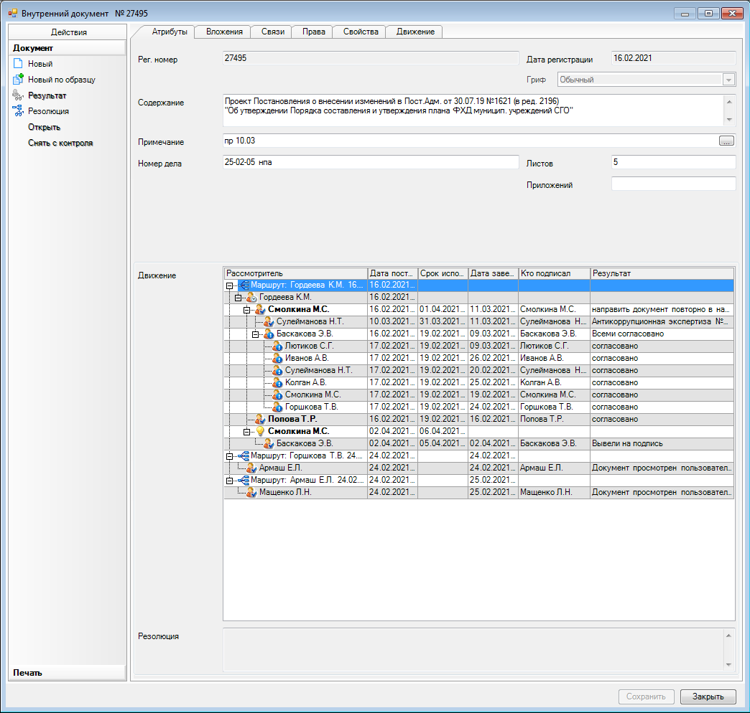

Рассылка:
заместители главы, общ.отдел, КФ, КУМИ,
КО, ЦБ адм., КЖКХ, ОРКиТ, отдел ФКС,
ОМП, КОБИ, юр.отдел, пресс-центр

